


实 验 报 告

课 程 名 称 嵌入式系统原理
专 业 班 级 计算机科学与技术x班
学生姓名及学号 x
指 导 教 师 毕 翔
实 验 地 点 电子电气楼507实验室

2024 ～ 2025 学年第 二 学期

《嵌入式系统原理》课程实验报告
实验名称 | 实验一 汇编点亮LED灯
实验日期 | 2025.6.6 | 实验成绩
一、实验目的和要求
学会Linux系统中开发汇编程序的步骤和方法。在此基础上，掌握通过汇编程序访问GPIO端口，以实现控制Tiny6410开发板上LED的方法。

在延时不变的条件下，将原程序中“四个LED全亮，然后全灭”的显示状态，修改为循
环跑马灯效果，即“LED1亮-LED2亮-LED3亮-LED4亮-LED3亮-LED2亮-LED1亮-LED2
亮→……”
二、实验内容（包括实验步骤和代码）
1.登录Windows系统，使用管理员权限打开VMware虚拟机软件。确认虚拟机中已安装
Fedora（合肥校区)/CentOS（宣城校区）系统，否则请通过镜像文件安装。
2.通过【启动此虚拟机】，启动Fedora（合肥校区）/CentOS_QT_6410（宣城校区）系统。
合肥校区请选择knight用户，并输入登录密码knight；宣城校区启动后自动以root用户登录。
3.打开Fedora（合肥校区）/CentOS_QT_6410（宣城校区）系统的终端（Terminal）。4.建立工作目录leds。
首先将预先提供的实验源码复制到Windows系统桌面上，再点击【虚拟机】菜单中的【设
置】，选择【选项】中的“共享文件夹”，添加Windows系统中的桌面路径为共享文件夹，
然后鼠标右键复制Windows系统桌面上的leds文件夹（内含Makefile文件），接着进入虚拟
机当前用户的Home（合肥校区）/root（宣城校区）目录，使用鼠标右键进行粘贴，从而将文
件夹从Windows系统复制到虚拟机的系统中。
5.编写程序源代码。
在Linux下的文本编辑器有许多，常用的是vim和Xwindow界面下的gedit等，建议在实
验中使用vim（需要学习vim的操作方法，请参考相关书籍中的关于vim的操作指南）。
在Makefile所在目录下执行make命令时，系统会执行如下操作：
执行arm-Linux-gcc-o$@$く-c命令，将当前目录下存在的汇编文件和C文件编译
成. o文件;
执行arm-Linux-ld-TtextOx50000000-oled.elf$°，将所有.o文件链接成elf
文件，-TtextOx50000000表示程序的运行地址是Ox50000000，即程序只有位于该
地址上才能正常运行；
执行arm-Linux-objcopy-0 binaryled.elf led.bin，将elf文件抽取为可在开发
板上运行的bin文件；
执行arm-Linux-objdump-D led.elf>led_elf.dis，将elf文件反汇编后保存在dis
文件中，调试程序时可能会用到。
6.编译及下载运行程序。
(1编译代码
确保当前用户为root用户【可使用suroot命令切换到root用户，再输入密码knight即
可（合肥校区）】的条件下，在Fedora/CentOS的终端中执行如下命令：
# cd leds
# make
执行make后会生成led. bin文件。
三、实验结果及其分析（附实验结果图片）
.global _start
_start :
//把外设的基地址告诉cPu
ldr r0, = 0x70000000
orr r0,r0,#0x13
mcr p15,0 , r0,c15,c2,4
//关看门狗
ldr r0,=0x7E004000
mov r1,#0
str r1,[r0]
//设置GPKCON0
ldr r1, =0x7F008800
ldr r0, =0x11110000
str r0,[r1]
mov r2, #0x1000
led_blink :
//低电平0时灯亮，高电平1时灯灭，LED_1~LED_4对应GPK_4~GPK_7

ldr r1, =0x7F008808
mov r0,#0xe0 //设置为1110 0000，1l
str r0,[r1]
bl delay

ldr r1, =0x7F008808
mov r0,#0xd0 //设置为1101 0000，2 l
str r0,[r1]
bl delay

ldr r1,=0x7F008808
mov r0,#0xb0 //设置为1011 0000, 3l
str r0,[r1]
bl delay

ldr r1, =0x7F008808
mov r0,#0x70 //设置为0111 0000，4l
str r0,[r1]
bl delay

ldr r1,=0x7F008808
mov r0,#0xb0 //设置为1011 0000, 3l
str r0,[r1]
bl delay

ldr r1, =0x7F008808
mov r0,#0xd0 //设置为1101 0000，2 l
str r0,[r1]
bl delay

sub r2, r2,#1
cmp r2,#0
bne led_blink
halt:
b halt
delay:
mov r0,#0x1000000
delay_loop :
cmp r0,#0
sub r0, r0,#1
bne delay_loop
mov pc, lr

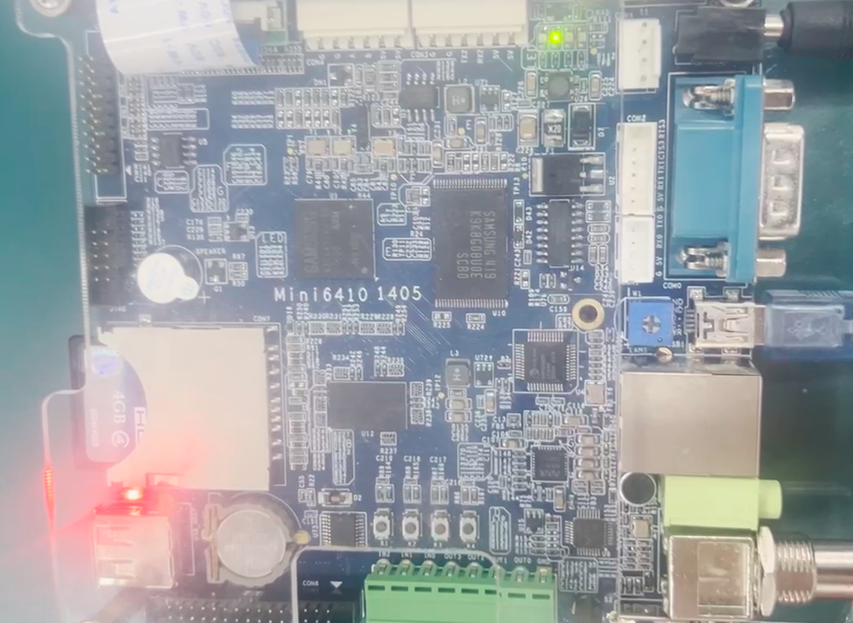

《嵌入式系统原理》课程实验报告
实验名称 | 实验二
实验日期 |  | 实验成绩
一、实验目的和要求

二、实验内容（包括实验步骤和代码）

三、实验结果及其分析（附实验结果图片）

《嵌入式系统原理》课程实验报告
实验名称 | 实验三 按键中断实验
实验日期 | 2025.6.6 | 实验成绩
一、实验目的和要求
学会Linux系统中开发C程序的步骤和方法。在此基础上，掌握通过汇编程序实现
Tiny6410中断控制器初始化及通过C程序实现中断处理的方法。

当K1按下时，LED1到LED4依次被点亮；当K2按下时，LED4到LED1依次被点亮；当K3按下
时，LED1到LED4依次被点亮，且每个时刻只有一个LED亮；当K4按下时，LED4到LED1依次被
点亮，且每个时刻只有一个LED亮。
二、实验内容（包括实验步骤和代码）
1.登录Windows系统，使用管理员权限打开VMware虚拟机软件。确认虚拟机中已安装
Fedora（合肥校区)/CentOS（宣城校区）系统，否则请通过镜像文件安装。
2.通过【启动此虚拟机】，启动Fedora（合肥校区）/CentOS_QT_6410（宣城校区）系统。
合肥校区请选择knight用户，并输入登录密码knight；宣城校区启动后自动以root用户登录。
3.打开Fedora（合肥校区）/CentOS_QT_6410（宣城校区）系统的终端（Terminal）。4.建立工作目录leds。
首先将预先提供的实验源码复制到Windows系统桌面上，再点击【虚拟机】菜单中的【设
置】，选择【选项】中的“共享文件夹”，添加Windows系统中的桌面路径为共享文件夹，
然后鼠标右键复制Windows系统桌面上的leds文件夹（内含Makefile文件），接着进入虚拟
机当前用户的Home（合肥校区）/root（宣城校区）目录，使用鼠标右键进行粘贴，从而将文
件夹从Windows系统复制到虚拟机的系统中。
4.建立工作目录irq。
5.首先将预先提供的实验源码复制到Windows系统桌面上，再点击【虚拟机】菜单中的【设
置】，选择【选项】中的“共享文件夹”，添加Windows系统中的桌面路径为共享文件夹，
然后鼠标右键复制Windows系统桌面上的irq文件夹（内含源代码和Makefile文件），接着进
入虚拟机当前用户的Home（合肥校区）/root（宣城校区）目录，使用鼠标右键进行粘贴，从
而将文件夹从Windows系统复制到虚拟机的系统中。
5.编写程序源代码。
在Linux下的文本编辑器有许多，常用的是vim和Xwindow界面下的gedit等，建议在实
验中使用vim（需要学习vim的操作方法，请参考相关书籍中的关于vim的操作指南）。
三、实验结果及其分析（附实验结果图片）
#include "stdio.h"
#define GPKCON0 (*((volatile unsigned long *)0x7F008800))
#define GPKDATA (*((volatile unsigned long *)0x7F008808))
#define GPNCON (*((volatile unsigned long *)0x7F008830))
#define GPNDAT (*((volatile unsigned long *)0x7F008834))
#define EINT0CON0 (*((volatile unsigned long *)0x7F008900))
#define EINT0MASK (*((volatile unsigned long *)0x7F008920))
#define EINT0PEND (*((volatile unsigned long *)0x7F008924))
#define PRIORITY (*((volatile unsigned long *)0x7F008280))
#define SERVICE (*((volatile unsigned long *)0x7F008284))
#define SERVICEPEND (*((volatile unsigned long *)0x7F008288))
#define VIC0IRQSTATUS (*((volatile unsigned long *)0x71200000))
#define VIC0FIQSTATUS (*((volatile unsigned long *)0x71200004))
#define VIC0RAWINTR (*((volatile unsigned long *)0x71200008))
#define VIC0INTSELECT (*((volatile unsigned long *)0x7120000c))
#define VIC0INTENABLE (*((volatile unsigned long *)0x71200010))
#define VIC0INTENCLEAR (*((volatile unsigned long *)0x71200014))
#define VIC0PROTECTION (*((volatile unsigned long *)0x71200020))
#define VIC0SWPRIORITYMASK (*((volatile unsigned long *)0x71200024))
#define VIC0PRIORITYDAISY (*((volatile unsigned long *)0x71200028))

#define VIC0ADDRESS (*((volatile unsigned long *)0x71200f00))

typedef void (isr) (void);
extern void asm_k1_irq();

void irq_init(void)
{
/* 配置GPN0~5为中断功能 */
GPNCON &= ~(0xff);
GPNCON |= 0xaa;

/* 设置中断触发方式为下降沿触发 */
EINT0CON0 &= ~(0xff);
EINT0CON0 |= 0x33;

/* 禁止屏蔽中断 */
EINT0MASK &= ~(0x0f);

// Select INT_EINT0 mode as irq
VIC0INTSELECT = 0;

/* 在中断控制器中使能这些中断 */
VIC0INTENABLE |= (0x3); /* bit0: eint0~3, bit1: eint4~11 */

isr** isr_array = (isr**)(0x71200100);
isr_array[0] = (isr*)asm_k1_irq;

/* 将GPK4-GPK7配置为输出口 */
GPKCON0 = 0x11110000;

/* 熄灭四个LED灯 */
GPKDATA = 0xf0;
}

void delay(void) {
volatile int i, j;
for(i = 0; i < 1000; i++) {
for(j = 0; j < 1000; j++);
}
}

void do_irq(void)
{
int i = 0;
GPKDATA = 0xf0;
delay();
/* 判别是哪个中断 */
if (EINT0PEND & (1<<0)) // K1: GPN0
{

// LED1到LED4依次被点亮
for(i = 0; i < 4; i++) {
GPKDATA &= ~(1 << (i + 4));
delay();
}

}
else if (EINT0PEND & (1<<1)) // K2: GPN1
{

// LED4到LED1依次被点亮
for(i = 0; i < 4; i++) {
GPKDATA &= ~(1 << (7 - i));
delay();
}

}
else if (EINT0PEND & (1<<2)) // K3: GPN2
{

// LED1到LED4依次被点亮，且每个时刻只有一个LED亮
for(i = 0; i < 4; i++) {
GPKDATA = 0xf0; // 先熄灭所有LED
GPKDATA &= ~(1 << (i + 4));
delay();
}

}
else if (EINT0PEND & (1<<3)) // K4: GPN3
{

// LED4到LED1依次被点亮，且每个时刻只有一个LED亮
for(i = 0; i < 4; i++) {
GPKDATA = 0xf0; // 先熄灭所有LED
GPKDATA &= ~(1 << (7 - i));
delay();
}

}

/* 清中断 */
EINT0PEND = 0x3f;
VIC0ADDRESS = 0;
}
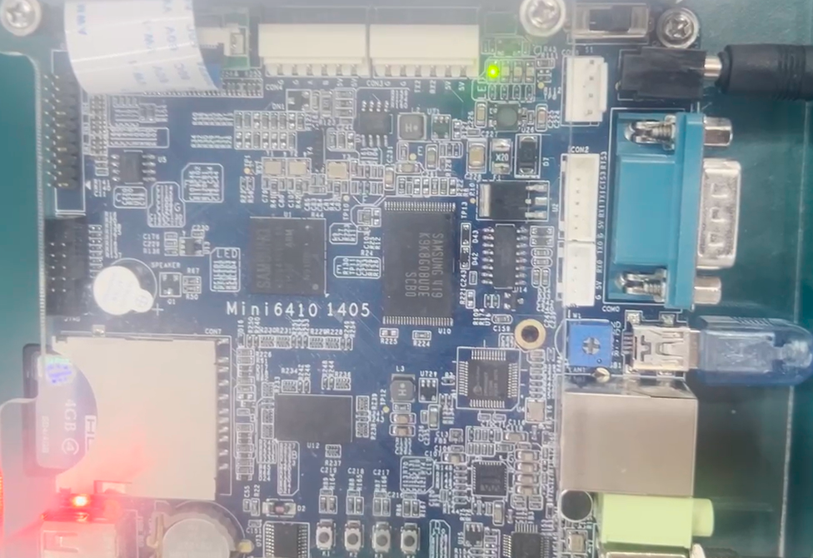

《嵌入式系统原理》课程实验报告
实验名称 | 实验四 PWM定时器实验
实验日期 | 2025.6.7 | 实验成绩
一、实验目的和要求
学会Linux系统中开发C程序的步骤和方法。在此基础上，掌握通过C程序实现Tiny6410定时器初始化及中断处理的方法。

每间隔2秒，四个LED按跑马灯方式循环显示（LED1亮→LED2亮→LED3亮→LED4亮→LED1亮→LED2亮→LED3亮→LED4亮→..）。
二、实验内容（包括实验步骤和代码）
1.登录Windows系统，使用管理员权限打开VMware虚拟机软件。确认虚拟机中已安装
Fedora（合肥校区)/CentOS（宣城校区）系统，否则请通过镜像文件安装。
2.通过【启动此虚拟机】，启动Fedora（合肥校区）/CentOS_QT_6410（宣城校区）系统。
合肥校区请选择knight用户，并输入登录密码knight；宣城校区启动后自动以root用户登录。
3.打开Fedora（合肥校区）/CentOS_QT_6410（宣城校区）系统的终端（Terminal）。4.建立工作目录leds。
首先将预先提供的实验源码复制到Windows系统桌面上，再点击【虚拟机】菜单中的【设
置】，选择【选项】中的“共享文件夹”，添加Windows系统中的桌面路径为共享文件夹，
然后鼠标右键复制Windows系统桌面上的leds文件夹（内含Makefile文件），接着进入虚拟
机当前用户的Home（合肥校区）/root（宣城校区）目录，使用鼠标右键进行粘贴，从而将文
件夹从Windows系统复制到虚拟机的系统中。
4.建立工作目录irq。
5.编写程序源代码。
在Linux下的文本编辑器有许多，常用的是vim和Xwindow界面下的gedit等，建议在实验中使用vim（需要学习vim的操作方法，请参考相关书籍中的关于vim的操作指南）。
三、实验结果及其分析（附实验结果图片）

#include <stdint.h>

typedef void (*isr)(void);

// 定义寄存器地址（假设，需参考S3C6410数据手册验证）
#define GPKCON0 (*((volatile uint32_t *)0x7F008800))
#define GPKDATA (*((volatile uint32_t *)0x7F008808))

#define TIM4_BASE 0x7F008C00
#define TIM4_CR1 (*((volatile uint32_t *)(TIM4_BASE + 0x00)))
#define TIM4_PSC (*((volatile uint32_t *)(TIM4_BASE + 0x28)))
#define TIM4_ARR (*((volatile uint32_t *)(TIM4_BASE + 0x2C)))
#define TIM4_SR (*((volatile uint32_t *)(TIM4_BASE + 0x10)))
#define TIM4_DIER (*((volatile uint32_t *)(TIM4_BASE + 0x0C)))

#define VIC_BASE 0x71200000
#define VIC_INTENABLE (*((volatile uint32_t *)(VIC_BASE + 0x10)))

#define ISR_ARRAY ((isr *)0x71200100)

// 定时器4中断处理程序
void TIM4_IRQHandler(void) {
if (TIM4_SR & (1 << 0)) { // 检查更新中断标志
TIM4_SR &= ~(1 << 0); // 清除标志
// 切换LED
static int current_led = 0;
// 关闭所有LED
GPKDATA |= 0xf0; // 将位4-7置1（关闭，假设低电平有效）
// 点亮当前LED
GPKDATA &= ~(1 << (current_led + 4));
current_led = (current_led + 1) % 4;
}
}

int main(void) {
// 步骤1：将GPK4-GPK7设置为输出
GPKCON0 = (GPKCON0 & ~0x00FF0000) | (0x11 << 16); // 将位16-19和20-23设置为0x1（输出）

// 步骤2：初始关闭所有LED
GPKDATA |= 0xf0;

// 步骤3：设置定时器4
// 假设Fclk = 100MHz
// 2秒周期：(PSC + 1) * (ARR + 1) / Fclk = 2
// 设置PSC = 3050, ARR = 65535
TIM4_PSC = 3050; // 预分频器
TIM4_ARR = 65535; // 自动重载寄存器
TIM4_DIER |= (1 << 0); // 启用更新中断
TIM4_CR1 |= (1 << 0); // 启用定时器

// 步骤4：设置向量中断控制器（VIC）
// 假设TIM4中断向量为4，VIC_INTENABLE中位10
ISR_ARRAY[4] = TIM4_IRQHandler; // 设置TIM4中断处理程序
VIC_INTENABLE |= (1 << 10); // 启用TIM4中断

// 步骤5：启用全局中断
// 在ARM中，通常需要将CPSR的I位清零
// 示例：__asm volatile("cpsie i");

// 步骤6：无限循环
while (1) {
// 等待中断
}

return 0;
}
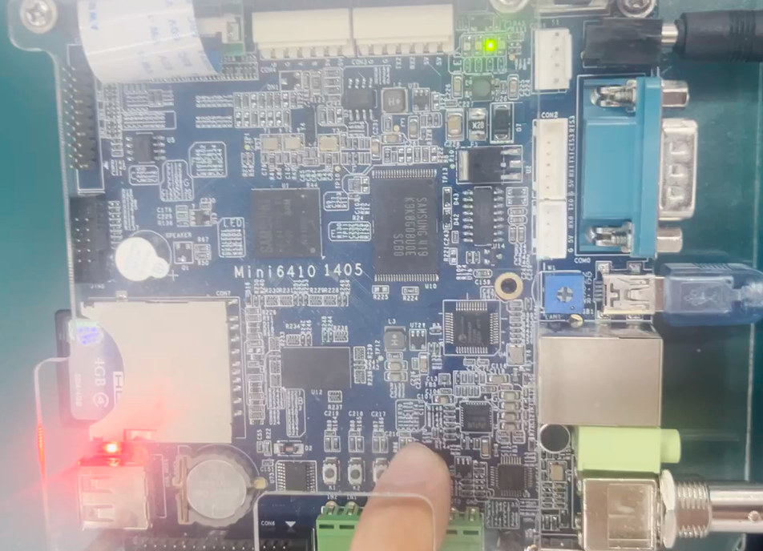

《嵌入式系统原理》课程实验报告
实验名称 | 实验五 熟悉Linux开发环境
实验日期 | 2025.6.7 | 实验成绩
一、实验目的和要求
熟悉Linux开发环境，学会基于Tiny6410的Linux开发环境的配置和使用。使用arm-Linux-gcc编译，并使用minicom实现串口方式下载和调试程序。

将原程序中显示的“Hello，World！”修改为“Hello，HFUT！”。然后分别通过命令行
输入自己的学号和当前日期，提示符分别是“Pleaseenter your studentID：”和“Please
enterthecurrentdate：”。若输入的学号的最后一位是偶数，则按格式
“2019123456||2021-05-08|▏|（姓名拼音，全部小写）”输出信息；若是奇数，则按格式
“2019123457|2021-05-08|（姓名拼音，全部大写）”输出信息。
注意：所有输出的信息必须单独显示，不能与其它字符显示在同一行。
二、实验内容（包括实验步骤和代码）
1.登录Windows系统，使用管理员权限打开VMware虚拟机软件。确认虚拟机中已安装
Fedora（合肥校区）/CentOS（宣城校区）系统，否则请通过镜像文件安装。
2.确认虚拟机串口已打开（★注意：虚拟机右下角显示图标且不为灰色），否则通过【编
辑此虚拟机】选项，使用“添加”功能添加串行通信端口，并确认使用物理串行端口中为“自
动选择串口”选项。（★★特别说明：对于PC机自身没有物理RS232串口，而是通过USB转串
线虚拟出串口的情况，需要首先把USB转串线插上电脑USB口，并在Windows的设备管理器中
确认驱动安装成功，再打开wMware软件进行串口添加，否则虚拟机会提示没有物理串口。
3.通过【启动此虚拟机】，启动Fedora（合肥校区）/CentOS_QT_6410（宣城校区）系统。
合肥校区请选择knight用户，并输入登录密码knight；宣城校区启动后自动以root用户登录。
4.打开终端（Terminal)
(1)★若当前不是root用户，需要切换为root用户。（若当前已经是root用户，则跳过此步)
[Knight@localhost hello]$ su root
Password:
[root@localhost hello]#
切换方法：终端输入suroot，再输入密码knight即可（合肥校区）。
(2)建立hello工作目录。（若已存在hello目录，则跳过该步骤。可通过ls命令查看是否存
在hello目录。）
首先将预先提供的实验源码复制到Windows系统桌面上，再点击【虚拟机】菜单中的【设
置】，选择【选项】中的“共享文件夹”，添加Windows系统中的桌面路径为共享文件夹，
然后鼠标右键复制Windows系统桌面上的hello文件夹（内含Makefile文件），接着进入虚拟
机当前用户的Home（合肥校区）/root（宣城校区）目录，使用鼠标右键进行粘贴，从而将文
件夹从Windows系统复制到虚拟机的系统中。
也可以使用mkdir命令自行创建hello工作目录。如下所示：
[root@zxt smile]# mkdir hello
[root@zxt smile]# cd hello
此时新建的hel1o工作目录，会在对应的目录下出现，说明此次操作成功（务必记清楚所创建
目录的位置），如下图所示：
[root@localhost home]# mkdir hello
[root@localhost home]# 1s
Hello rdy
5.编写程序源代码。
可以用下面的命令来编写hello.c的源代码，进入hello目录使用vim命令来编辑代码（也
可以使用gedit命令来编辑hello.c文件：gedithello.c)：
[root@zxt hello]# vi hello.c
按“I”键或者“A”键进入编辑模式，将上面的代码录入进去，完成后按Esc键进入命令状
态，再用命令“：wq”保存并退出。这样便在当前目录下建立了一个名为hello.c的文件。
6.编写Makefile。（若hello工作目录中已有Makefile文件，则跳过此步)
要使上面的hello.c程序能够运行，必须要编写一个Makefile文件，Makefile文件定义
了一系列的规则，它指明了哪些文件需要编译，哪些文件需要先编译，哪些文件需要重新编
译等等更为复杂的命令。使用它带来的好处就是自动编译，只需要敲一个“make”命令整个
工程就可以实现自动编译，当然本次实验只有一个文件，它还不能体现出使用Makefile的优
越性，但当工程比较大文件比较多时，不使用Makefile几乎是不可能的。
下面介绍本次实验用到的Makefile文件。
cC=arm-linux-gcc
EXEC=hello
OBJS=hello.0
CFLAGS+=
LDFLAGS+=
all:$(EXEC)
$(EXEC):$(OBJS)
$(CC) $(LDFLAGS) -0 $@ $(OBJS)
clean:
[m-f $(ExEC) *.elf *.gdb*.0
★注意: “$ (CC) $ (LDFLAGS)-o $@ $ (OBJS)” 和“-rm -f $ (EXEC) *.elf *. gdb *.o”前
空白由一个Tab制表符生成，不能单纯由空格来代替。
与上面编写hello.c的过程类似，用vim来创建一个Makefile文件并将代码录入其中。
[root@zxt hello]# vi Makefile
7. 编译应用程序。
在上面的步骤完成后，就可以在hello目录下运行“make”命令来编译程序。如果进行了
修改，则重新编译需要运行：
[root@zxt hello]# make clean
[root@zxt hello]# make
★注意：必须在root用户下进行编译，否则会提示编译器未找到错误。
8.下载调试。
（1)首先使用串口线连接开发板的串口（COM0）和PC机的RS232串口（或使用USB转串线虚拟
出的串口）；然后将Tiny6410开发板的启动模式拨动开关S2拨至“Nand”位置，表示从Nand
Flash启动系统；再将电源拨动开关S1拨至“ON”，启动嵌入式Linux系统运行，此时开发板
LCD屏幕左上角会显示一个企鹅图标，待系统初始化完毕显示主页面。
★注意：由于实验四（PWM定时器实验）的程序下载时覆盖了NandFlash中原有的
Bootloader程序，因此在完成实验四后再做本实验时，开发板中原有的嵌入式Linux系统将无
法启动。此时，需要按如下操作将Bootloader程序重新写入NandFlash中：
①在开发板断电的情况下，先用MicroUSB线连接开发板与PC机，并将领取（已烧写了
Superboot-6410.bin）的SD卡插入开发板的SD卡槽，同时确认启动模式拨动开关S2拨在
“SDBOOT”位置，然后打开开发板的电源。此时开发板将进入USB下载模式，LCD显示屏上显
示“USBMode：Waiting·.”。接着，在Windows系统中以管理员身份运行MiniTools。若USB
连接成功，则开发板LCD屏幕上显示“USBMode：Connected”，同时MiniTools软件左下角
显示tAt0)。
首先在软件界面左侧选择“Linux”，接着勾选“LinuxBootLoader”复选框，并选择
Superboot-6410.bin文件（图中的文件路径仅供参考，具体以实验电脑实际存放位置为准），
29
表示将Linux系统启动引导程序烧写到NandFlash的0地址开始的区域。最后点击下方的
【Startflashing】按钮，执行Bootloader的烧写。
关闭开发板电源，将拨动开关S2拨动至“NAND”位置，然后重新开启开发板电源，启动
嵌入式Linux系统运行，此时开发板LCD屏幕左上角会显示一个企鹅图标。
(2)确认当前为root用户后，在虚拟机的终端中输入minicom（非root用户可以尝试使用sudo
minicom)命令，若提示Device/dev/ttyUSBO access failed: No such file or directory
错误信息，则首先在命令行输入minicom一s，并用键盘方向键选择Serialportsetup选项
后回车，然后按“A”键将原路径中的ttyUSBO或者ttyO，统一修改为ttySO（合肥校区）或
ttyS1（宣城校区）（★注意：字母“S”需要大写，且前面的/dev/路径不能删除），然后
回车返回主界面，再选择Savesetupasdfl后回车，最后选择Exitminicom退出并重新执
行minicom命令。成功打开串口后出现下图：
★★特别说明：必须出现红框中的路径（开发板中嵌入式Linux的路径）才能进行正常的下
载，若没有出现，表明串口没有正常连接，需要检查硬件连线及相关串口参数。
★注意：关闭minicom请先按Ctrl+A，再按X。不要使用界面右上角的X退出，否则会在下一
次执行minicom命令时提示串口被锁定（例如Device/dev/ttySOisLocked)，拒绝访问。
若出现该问题，可通过以下两种方式之一解决：
①输入cd/var/lock，进入lock目录；输入rm-rfLCK...ttySO（被锁定的串口文件具体名称，
可通过ls命令查看)，删除被锁定的串口文件，再重新执行minicom（或sudominicom）；
②重启虚拟机解。
三、实验结果及其分析（附实验结果图片）
#include <stdio.h>
#include <string.h>
#include <ctype.h>

int main() {
printf("Hello, HFUT!\n");
char studentID[20];
printf("Please enter your student ID: ");
fgets(studentID, sizeof(studentID), stdin);
studentID[strcspn(studentID, "\n")] = 0;
char date[20];
printf("Please enter the current date: ");
fgets(date, sizeof(date), stdin);
date[strcspn(date, "\n")] = 0;
char name[50];
printf("Please enter your name in pinyin: ");
fgets(name, sizeof(name), stdin);
name[strcspn(name, "\n")] = 0;

int len = strlen(studentID);
if (len == 0) {
printf("Invalid student ID\n");
return 1;
}
char last_char = studentID[len - 1];
if (!isdigit(last_char)) {
printf("Student ID must end with a digit\n");
return 1;
}
int last_digit = last_char - '0';
char output_name[50];
strcpy(output_name, name);
if (last_digit % 2 == 0) {
for (int i = 0; i < strlen(output_name); i++) {
output_name[i] = tolower(output_name[i]);
}
} else {
for (int i = 0; i < strlen(output_name); i++) {
output_name[i] = toupper(output_name[i]);
}
}
printf("%s|%s|%s\n", studentID, date, output_name);
return 0;
}

根据当前的星期数就可以判断是应该输出大写的名字还是小写的名字

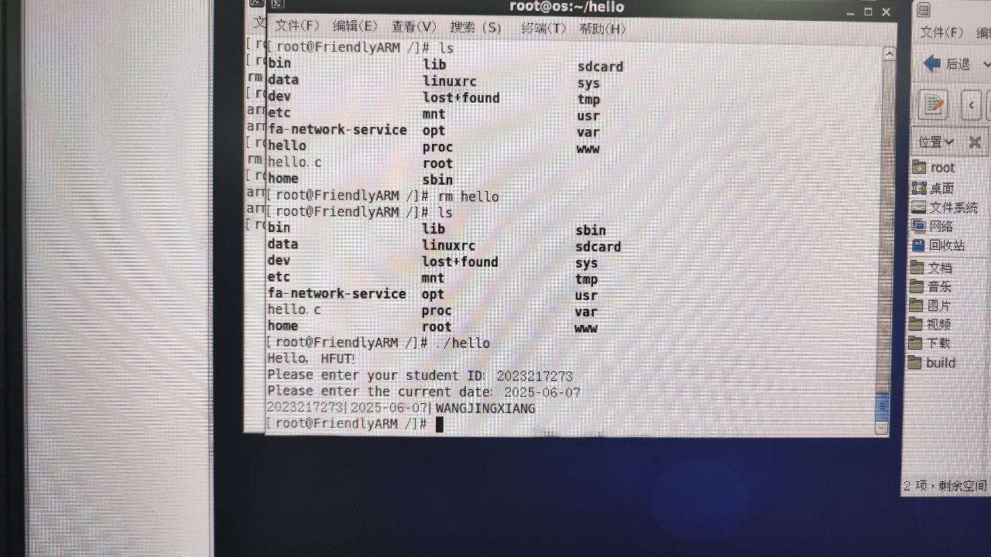

表1. 实验成绩评定表
 | 评价内容 |  | 权重 | 得分
验收 | 实验原理是否理解；程序能否运行；实验结果是否正确；任务是否全部完成。 |  | 0.4
实验报告 | 1 | 报告格式是否规范，语言使用是否规范，行文是否流畅，是否图文并茂； | 0.2
实验报告 | 2 | 实验原理、实验步骤描述是否正确、详实；  程序流程图是否规范，代码实现是否正确；  实验数据记录是否完整，实验结果是否正确；  实验结果的分析、对比是否充分； | 0.3
实验报告 | 3 | 实验体会是否正确，是否提出了自己独到见解。 | 0.1
合计
指导教师（签章）： 2025 年 月 日

